  ЧĂВАШ РЕСПУБЛИКИН  КАНАШ РАЙОНĚН  АДМИНИСТРАЦИЙĚ  ХУШУ  03 октября 2015 № 295  Канаш хули |  | АДМИНИСТРАЦИЯ  КАНАШСКОГО РАЙОНА  ЧУВАШСКОЙ РЕСПУБЛИКИ  РАСПОРЯЖЕНИЕ  03 октября 2015 № 295  город Канаш

О введении режима функционирования «Чрезвычайная ситуация» муниципального характера на территории Шихазанского сельского поселения Канашского района Чувашской Республики

В соответствии с Федеральными законами от 21 декабря 1994 г. № 68-ФЗ «О защите населения и территорий от чрезвычайных ситуаций природного и техногенного характера», от 6 октября 2003 г. N 131-ФЗ "Об общих принципах организации местного самоуправления в Российской Федерации" и Постановлением Правительства Российской Федерации от 21 мая 2007 г. N 304 "О классификации чрезвычайных ситуаций природного и техногенного характера", решением заседания Канашского районной комиссии по предупреждению чрезвычайных ситуаций и обеспечения пожарной безопасности (далее - КЧС и ОПБ) (протокол от 03 октября 2015 года N 10), в целях проведения неотложных аварийно-восстановительных работ (далее – АВР) в МБДОУ «Шихазанский детский сад №1 «Искорка» Канашского района Чувашской Республики и в жилом секторе села Шихазаны Канашского района Чувашской Республики

1. Вести с 09.00 часов 04 октября 2015 года до особого распоряжения на территории Шихазанского сельского поселения Канашского района Чувашской Республики режим функционирования «Чрезвычайная ситуация» муниципального характера.
2. Утвердить прилагаемый план проведения на территории Шихазанского сельского поселения Канашского района Чувашской Республики аварийно - восстановительных работ по чрезвычайному ситуацию.
3. Назначить руководителем АВР врио начальника отдела по развитию общественной инфраструктуры, заведующего сектором по развитию общественной инфраструктуры администрации Канашского района- Николаева С.Г.
4. К выполнению неотложных мероприятий привлечь все силы и средства районного звена ТП РСЧС Чувашской Республики, работы провести с соблюдением мер техники безопасности.
5. Рекомендовать руководителю ООО «ПМК-400» Ильину А.Е. (руководителю инженерной аварийно – спасательной службы Канашского района) привести в готовность службу и строительную технику для работы в условиях чрезвычайной ситуации, приступить к АВР в МБДОУ «Шихазанский детский сад № 1 «Искорка» Канашского района Чувашской Республики и в жилых домах № 4,18 по ул.40 лет Победы в с. Шихазаны Канашского района Чувашской Республики.
6. Рекомендовать руководителю ООО УК ЖКХ «Канашская» Поверному Е.Н. (руководителю коммунально-технической службы ЖКХ) привести в готовность службу и строительную технику для работы в условиях чрезвычайной ситуации, приступить к АВР в жилом доме №1 по улице Ф. Григорьева, в жилых домах №23, 18, 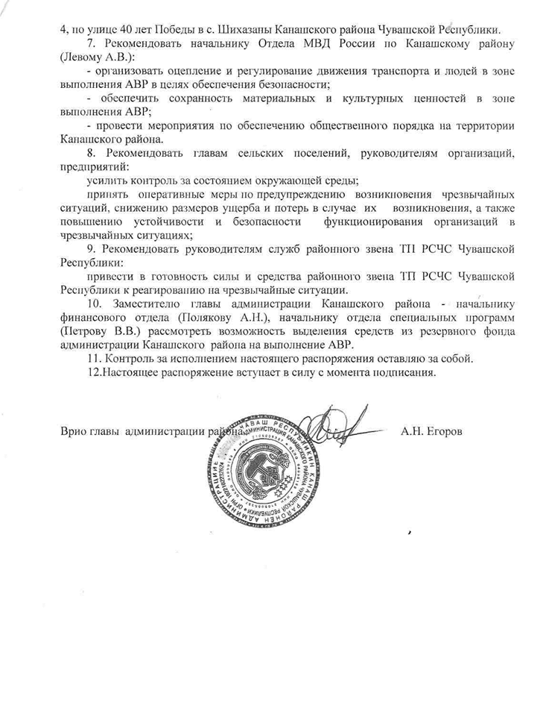

4, по улице 40 лет Победы в с. Шихазаны Канашского района Чувашской Республики.
7. Рекомендовать начальнику Отдела МВД России по Канашскому району (Левому А.В.):
- организовать оцепление и регулирование движения транспорта и людей в зоне выполнения АВР в целях обеспечения безопасности;
- обеспечить сохранность материальных и культурных ценностей в зоне выполнения АВР;
- провести мероприятия по обеспечению общественного порядка на территории Канашского района.
8. Рекомендовать главам сельских поселений, руководителям организаций, предприятий:
усилить контроль за состоянием окружающей среды;
принять оперативные меры по предупреждению возникновения чрезвычайных ситуаций, снижению размеров ущерба и потерь в случае их возникновения, а также повышению устойчивости и безопасности функционирования организаций в чрезвычайных ситуациях;
9. Рекомендовать руководителям служб районного звена ТП РСЧС Чувашской Республики:
привести в готовность силы и средства районного звена ТП РСЧС Чувашской Республики к реагированию на чрезвычайные ситуации.
10. Заместителю главы администрации Канашского района - начальнику финансового отдела (Полякову А.Н.), начальнику отдела специальных программ (Петрову В.В.) рассмотреть возможность выделения средств из резервного фонда администрации Канашского района на выполнение АВР.
11. Контроль за исполнением настоящего распоряжения оставляю за собой.
12.Настоящее распоряжение вступает в силу с момента подписания.

Врио главы администрации района | А.Н. Егоров

